Лекция «Исключения»
Управление исключениями 2
Для чего нужны исключения 2
Управление исключениями 2
Работа с управлением исключениями языка C++ 3
Следите за порядком следования catch-обработчиков 9
Синтаксис исключений 11
Простой пример исключения 12
Описание класса исключений 14
Генерация исключения 14
Блок повторных попыток (tгу-блок) 14
Обработчик ошибок (улавливающий блок) 15
Последовательность событий 15
Многократные исключения 15
Исключения с аргументами 21
Спецификация данных в классе исключений 23
Размышления об исключениях 25
Резюме 27
Средства стандартной библиотеки для обработки исключений 27

Управление исключениями
Исключения позволяют применить систематический, объектно-ориентированный подход к обработке возникающих в классах C++ ошибок. Исключения — это ошибки, возникающие во время работы программы. Они могут быть вызваны множеством различных обстоятельств, таких, как выход за пределы памяти, ошибка открытия файла, попытка инициализировать объект недопустимым значением или использование индекса, выходящего за пределы вектора.

Для чего нужны исключения
Зачем нам понадобился еще один механизм обработки ошибок? Давайте посмотрим, как обрабатывались ошибки в прошлом. Программы на С имели привычку сообщать об ошибке возвращением установленного значения из функции, в которой она произошла. Например, функции работы с дисковыми файлами часто возвращают NULL или 0, чтобы показать, что произошла ошибка. Каждый раз при вызове этих функций происходит проверка возвращаемых значений:
if( sometime() == ERROR_RETURN_VALUE )
//обработка ошибки или вызов обработчика ошибок
else
//нормальная работа
if( anotherfunc() == NULL )
//обработка ошибки или вызов обработчика ошибок
else
//нормальная работа if( thirdfunc()== 0 )
//обработка ошибки или вызов обработчика ошибок
else
//нормальная работа
Одна из проблем данного подхода заключается в том, что каждый вызов такой функции должен проверяться программой. Окружение каждой функции if, добавление выражений обработки ошибок или вызова обработчиков приводит к тому, что код разрастается, как на дрожжах, становится запутанным, читается с трудом.
Проблема еще более усугубляется при использовании классов, так как ошибки могут возникать и при отсутствии явных вызовов функций. Например, представим себе, что какое-либо приложение определяет объекты класса:
someClass objl, obj2, obj3;
Как объяснить программе, что произошла ошибка в конструкторе класса? Последний вызывается неявным образом, поэтому никакого возвращаемого значения от него не дождешься.
Еще больше краски сгущаются, когда в приложении используются библиотеки классов. Библиотека классов — это нечто, сделанное посторонними людьми, но используемое вами, программистами, купившими ее, в вашей программе. Поэтому очень сложно отследить ошибки и установить какие-то значения, которые сообщали бы об ошибках, — реализация библиотечных классов всегда остается неизвестной для программиста. Собственно говоря, проблема выявления ошибок, возникающих в глубинах библиотечных функций, — это, возможно, одна из самых глобальных задач, решаемых с помощью исключений.

Управление исключениями
Под управлением исключениями (exception handling) понимают стандартный интерфейс для обнаружения и обработки необычных, непредвиденных исключительных состояний или событий. Он предоставляет формальный способ отклонить поток управления функции на специальную секцию кода, готового принять контроль над данной исключительной ситуацией.

Работа с управлением исключениями языка C++
Управление исключениями C++ является частью стандарта ANSI C++. Этот стандарт поддерживает окончательную модель управления: после того как исключение было зафиксировано, обрабатывающая процедура не может потребовать, чтобы исполнение было продолжено с точки исключения. Исключения C++ также не поддерживают обслуживание асинхронных событий, таких, как ошибки оборудования, или обработку прерываний. Обслуживаются только исключения, в явном виде сигнализированные некоторой функцией.
В контексте управления исключениями в C++ применяются три ключевых слова:
try, catch и throw

Применение try
Ключевое слово try (попытаться) служит для обозначения блока кода, который может генерировать исключение (защищаемый код). Блок заключается в фигурные скобки:
try
{
cout « "В try-блоке... " « endl;
func(); // func() может генерировать исключение
}
Про операторы внутри скобок говорят, что они принадлежат к try-блоку. Тело всякой функции, вызываемой из try-блока, также принадлежит к try-блоку. Другими словами, все функции, прямо или косвенно вызываемые из try-блока, находятся внутри try-блока.

Применение catch
Ключевое слово catch (перехватчик, обработчик) следует за try-блоком и обозначает секцию кода, в которую может быть передано управление в том случае, если произойдет исключение. За ключевым словом следует описание исключения, заключенное в скобки и состоящее из имени типа и необязательной переменной. Имя типа идентифицирует тип исключений, которые данный код может обслуживать. Можно рассматривать описание исключения как параметр функции.
Блок кода, обрабатывающего исключения, заключается в фигурные скобки и называется catch-обработчиком или обработчиком исключения. За try-блоком могут следовать несколько операторов catch. Следующий пример иллюстрирует оператор catch:
/////////////////////////////////////////////////////////
//CATCH.CPP: Оператор catch... //
/////////////////////////////////////////////////////////
#include <iostream.h>
void func( void ); // Прототип внешней функции
int main( void )
{
try
{
cout « "В try-блоке... " « endl;
func(); // Может генерировать исключение
}
// Обрабатывает исключения типа 'int'
catch( int i )
{
}
// Обрабатывает исключения типа 'const char*'
catch( const char* )
{
}
// Обрабатывает все (необслуженные) исключения
catch(...)
{
}
return 0;
}
Оператор catch с многоточием (...) перехватывает исключения любого типа и должен быть последним из операторов catch, следующих за try-блоком.

Применение throw
Ключевое слово throw (запустить, выбросить, возбудить) выбрасывает исключение и вызывает переход управления к обработчику. За ключевым словом может следовать выражение. Значение следующего за throw выражения – это временный статический объект, существующий до тех пор, пока не будет произведён выход из обработчика исключений.

throw с операндом
Выражение, следующее за throw, сводится к значению переменной определённого типа. Можно рассматривать операнд throw как аргумент вызова функции. Тип операнда определяет, который из обработчиков может перехватить исключение. Местоположение оператора throw обычно называют точкой выброса. См. следующий пример:
/////////////////////////////////////////////////////////
// THROW.CPP: Применение ключевого слова throw... //
/////////////////////////////////////////////////////////
#include <string>
void funс1()
{
//
// Выбрасывает 'const char*'
//
if ( что-то_не_в_порядке )
throw "Обнаружена ошибка...";
}
void func2()
{
//
// Выбрасывает объект 'string'
//
if ( что-то_не_в_порядке )
{
string str("Ой!...");
throw str;
}
}

Типы в операторе throw
Можно выбрасывать объекты как встроенных, так и определенных пользователем типов. Это означает, что ваши возможности не ограничиваются возвратом кода ошибки; вы можете передать обработчику объект, нагруженный информацией.

throw без операнда
Если ключевое слово throw применяется без операнда, то заново выбрасывается то исключение, которое обрабатывается в данный момент. Из этого следует, что такая форма оператора может быть использована только в cath-обработчике или в функции, которая явно или неявно им вызывается.
В следующем примере первичная обработка исключения выполняется в функции moo(), в которой оно и возбуждено. Затем оно повторно возбуждается в обработчике и повторно обрабатывается в блоке try функции main, затем оно снова повторно возбуждается.
//--------------------------------------------------------------

#include "stdafx.h"
#include <iostream>
#include <windows.h>
using namespace std;
void moo(void)
{
try
{
char* n = "ошибка в функции moo()"; // см.рисунок 1
throw n;
}
catch(char* a)
{
cout << a << endl;
throw;
}
}

int main(void)
{
SetConsoleCP(1251);
SetConsoleOutputCP(1251);
try
{
moo();
}
catch(char* a)
{
cout << a << endl;
throw;
}
system("pause");
return 0;
}
//--------------------------------------------------------------
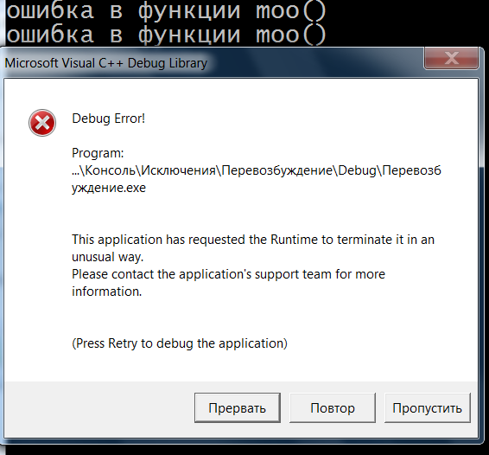
Рисунок 1 -
Блок try вы можете поместить, например, в оператор цикла. В приведённом ниже примере (рисунок 2) исключительная ситуация возбуждается, если введённое в i значение находится вне диапазона 1…10. исключительная ситуация будет возбуждаться и обрабатываться, до тех пор, пока не будет введено допустимое значение в i.
//-------------------------------------------------------------- #include "stdafx.h"
#include <iostream>
#include <windows.h>
using namespace std;

int _tmain(int argc, _TCHAR* argv[])
{
SetConsoleCP(1251);
SetConsoleOutputCP(1251);
bool b = true;
int i;
do

try
{
cin >> i;
if (i > 10 || i < 0)
throw i;
b = false;
}
catch(int a)
{
cout << "ошибка ввода " << a << endl;
b = true;
}

while ( b );
cout << i << endl;
system("pause");
return 0;
}
//--------------------------------------------------------------

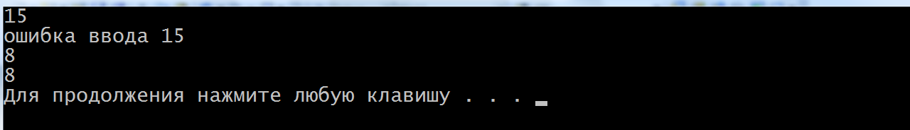

Рисунок 2 -Пример реализации исключительной операции

Перехват throw
Когда выполняется оператор throw, функции исполнительной библиотеки C++ производят следующие действия:
- Создают копию выброшенного объекта/переменной (значения следующего за throw).
- Разматывают стек, вызывая деструкторы локальных объектов, вышедших из области действия.
- Передают управление ближайшему обработчику catch, принимающему параметр, совместимый по типу с выброшенным объектом. Копия объекта передается обработчику в качестве параметра.
Пример иллюстрирует последовательность происходящих событий.
/////////////////////////////////////////////////////////
// ХСРТ1.СРР: Соответствие параметров trow и catch... //
/////////////////////////////////////////////////////////
#include <fstream.h>
//
// TaleTellingClass: Простой класс, который информирует
// о своем создании и уничтожении...
//
class TaleTellingClass
{
public:
TaleTellingClass()
{
cout « "TaleTellingClass: " "Жили-были « endl;
}
~TaleTellingClass()
{
cout « "TaleTellingClass: "".... и умерли в один день. « endl;
}
};
void function1( void )
{
ifstream ifs( "\\INVALID\\FILE\\NAME" );
if ( !ifs )
{
cout « "Выбрасываем исключение... « endl;
//
// Выбросить 'const char*'
.. //
throw "Ошибка при открытии файла…"
}
//
// В противном случае, файл открыт успешно
//
void function2( void )
{
//
// Создать локальный объект, чтобы проверить вызов
// деструктора при разматывании стека
// .
TaleTellingClass tellme;
//
// Вызвать функцию, выбрасывающую исключение
//
function1();
}

int main( void )
{
try
{
cout « "Входим в try-блок..." « endl;
function2();
cout « "Выходим из try-блока..." « endl;
}
catch( int i )
{
cout « "Вызван обработчик 'int' с " « i « endl;
return -1;
}
catch( const char* p )
{
cout « "Вызван обработчик 'char*' ' « '['« p « ']' « endl;
return -1;
}
catch( ... )
{
cout « "Вызван обработчик catch_all..." « endl;
return -1;
}
return 0;
// Обошлось безприключений!
}
Результаты выполнения приведенного кода имеют такой вид:
Входим в try-блок...
TaleTellingClass: Жили-были ..,.
Выбрасываем исключение...
TaleTellingClass: — и умерли в один день.
Вызван обработчик 'char*' [Ошибка при открытии файла...]
Заметьте, что в данном примере
- Деструктор локальной переменной tellme функции function2 был вызван правильно, хотя из function1 управление было передано непосредственно обработчику исключения, находящемуся в main.
- Оператор из main, содержащий сообщение "Выходим из try-блока...", так и не был выполнен.
- Для данного исключения был вызван второй из обработчиков catch, так как тип его параметра соответствовал типу выброшенного объекта (т.е. const char*).

Поиск соответствующего типа исключения
Как видно из синтаксиса управления исключениями, исключение является одновременно переменной и типом данных. Можно сказать также, что оно одновременно является объектом и классом:
Вы выбрасываете переменную и ловите тип.
Вы выбрасываете объект и ловите класс.
После того, как исключение выброшено, процедуры исполнительной библиотеки C++ ищут подходящий обработчик. Обработчик считается найденным, если
- Тип выброшенного объекта тот же самый, что и тип, ожидаемый обработчиком. Другими словами, если выбрасывается Т, ему будет соответствовать обработчик, который перехватывает Т, const T, T& или const T&.
- Тип обработчика является базовым классом выброшенного объекта.
- Обработчик ожидает указатель, и выброшенный объект является указателем, который может быть преобразован к типу обработчика по стандартным правилам преобразования указателей.
Если обработчик не найден, вызывается стандартная функция terminate, которая вызывает функцию abort, аварийно завершающую текущий процесс. Можно установить собственную функцию завершения процесса.

Следите за порядком следования catch-обработчиков
Будьте внимательны к последовательности, в которой вы располагаете обработчики исключений. Обработчик, ожидающий исключение базового класса, автоматически скрывает обработчик производного класса. Точно так же обработчик для пустого указателя будет автоматически скрывать обработчик для указателя любого типа. Рассмотрите следующий пример:
/////////////////////////////////////////////////////////
// CATCHORD.CPP: Порядок следования catch-обработчиков //
/////////////////////////////////////////////////////////
//--------------------------------------------------------------
#include "stdafx.h"
#include <iostream>
#include <windows.h>
//#include <string>
using namespace std;

class Base
{
};
class Derived: public Base
{
};
void funcA()
{
Derived d;
throw d;
}

void funcB()
{
throw "Ошибка в funcB()";
}

int _tmain(int argc, _TCHAR* argv[])
{
SetConsoleCP(1251);
SetConsoleOutputCP(1251);
try
{
funcA();
}
//
//Следующие обрабочики catch расположены неправильно:
//обработчик 'Derived&' должен предшествовать обработчику
//базового класса. При теперешней их последовательности
//обработчик 'Derived&' никогда не сможет получить
//управление!
catch( Base& )
{ cout << "Исключение класса Base&" << endl; }
catch(Derived& )
{ cout << " Исключение класса Derived&" << endl;}
try
{
funcB();
}
//
//Следующие обрабочики catch расположены неправильно:
//обработчик 'const char*' должен предшествовать обработчику
//'void*'. При теперешней их последовательности
//обработчик 'const char*' никогда не сможет получить
//управление!
catch(void*)
{ cout << "Исключение класса void*" << endl; }
catch( const char* )
{ cout << " Исключение класса const char*" << endl; }
system("pause");
return 0;
}
//--------------------------------------------------------------
При исполнении программа выводит (рисунок 3):
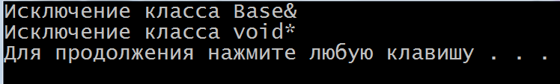
Рисунок 3 – Результат выполнения программы CATCHORD.CPP

Синтаксис исключений
Представим себе приложение, создающее объекты какого-либо класса и работающее с ними. В нормальной ситуации вызовы методов, не приводят ни к каким ошибкам. Но иногда в программе возникает ошибка, которую обнаруживает метод. Он информирует приложение о случившемся. При использовании исключений это событие называется генерацией (возбуждением) исключительной ситуации. В приложении при этом имеется отдельная секция кода, в которой содержатся операции по обработке ошибок. Этот код называют обработчиком исключительных ситуаций или улавливающим блоком. В нем отлавливаются исключения, сгенерированные методами. Любой код приложения, использующий объекты класса, заключается в блок повторных попыток (защищаемый код). Соответственно, ошибки, возникшие в последнем, будут пойманы улавливающим блоком (блоком обработки ошибок). Код, который не имеет никакого отношения к классу, не включается в блок повторных попыток. На рисунке 4 показана схема, описанная выше.
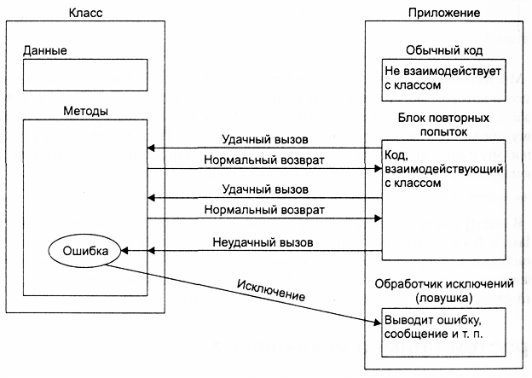
Рисунок 4 - Механизм исключений
Механизм исключений использует три новых слова C++: catch, throw и try. Кроме того, нужно создать новый тип сущности, называемый классом исключений. Программа XSYNTAX — это еще не нормальная программа, а только скелет, приводимый для того, чтобы показать синтаксис.
Листинг 14.7. Скелет программы XSYNTAX
// xsyntax.cpp
// эта программа не работает!
///////////////////////////////////////////////////////////
class AClass // просто класс
{
public:
class АnError // класс исключений
{
};
void Func() //какой-то метод
{
if( /* условие ошибки */ )
throw AnError();// генерировать исключение
}
};
///////////////////////////////////////////////////////////
int main() // приложение как бы
{
try // блок повторных попыток
{
AClass obj1; // взаимодействие с объектами
obj1.Func(); // тут может возникнуть ошибка
}
catch(AClass::АnError) //обработчик ошибок
{ // (улавливающий блок)
}
return 0;
}
Мы начинаем работу с создания класса AClass, представляющего собой некий класс, в котором могут возникнуть ошибки. Класс исключений, АnError, определен в общедоступной части класса AClass. Методы последнего подвергаются тщательному обследованию на предмет выявления ошибок. Если таковые обнаруживаются, мы с помощью ключевого слова throw и конструктора класса исключений производим генерацию исключительной ситуации:
throw АnError();//'throw' и конструктор класса АnError
В main() мы заключаем все выражения, каким-либо образом относящиеся к AClass, в блок повторных попыток. Если какие-то из них приводят к тому, что возникают подозрения на наличие ошибки в методе AClass, то генерируется исключение, и управление программой переходит к улавливающему блоку, который следует сразу же за блоком повторных попыток.

Простой пример исключения
Давайте, наконец, посмотрим на какую-нибудь реально работающую программу, использующую идею исключений. Пример, который вы сейчас увидите, является развитием программы STACK в ней, создаётся стековая структура данных для хранения целочисленных значений. В стеке необходимо обнаруживать две важные ошибки. А именно: приложение может пытаться извлечь или поместить в стек слишком много объектов, что привело бы либо к получению неправильных данных, либо к превышению размера массива. В программе XSTACK мы используем механизм исключений, чтобы обрабатывать эти ситуации.

Листинг 8. Программа XSTACK
//--------------------------------------------------------------

// xstack.cpp
// Демонстрация механизма исключений

#include "stdafx.h"
#include <iostream>
#include <windows.h>
//#include <exception>
using namespace std;
const int MAX = 3; //в стеке максимум 3 целых числа
///////////////////////////////////////////////////////////
class Stack
{
public:
class Range //класс исключений для Stack
{
}; //внимание: тело класса пусто
Stack () { top = -1;} //конструктор
void push(int var)
{
if(top >= MAX-1) //если стек заполнен,
throw Range ();//генерировать исключение
st[++top] = var; //занести число в стек
}
int pop()
{
if(top < 0) //если стек пуст.
throw Range();//исключение
return st[top--];//взять число из стека
}
private:
int st[MAX]; //стек: целочисленный массив
int top; //индекс вершины стека
};
///////////////////////////////////////////////////////////

int _tmain(int argc, _TCHAR* argv[])
{
SetConsoleCP(1251);
SetConsoleOutputCP(1251);
Stack s1;
try
{
s1.push(11);
s1.push(22);
s1.push(33);
// s1.push(44);// Стек залолнен
cout << "1: " << s1.pop() << endl;
cout << "2; " << s1.pop() << endl;
cout << "3: " << s1.pop() << endl;
cout << "4: " << s1.pop() << endl; // Стек пуст

}
catch(Stack::Range) //обработчик
{
cout << "Исключение: Стек пуст или переполнен" << endl;
}
cout << "Конец программы" << endl;
system("pause");
return 0;
}//--------------------------------------------------------------
Результат работы программы приведён на рисунке 5:
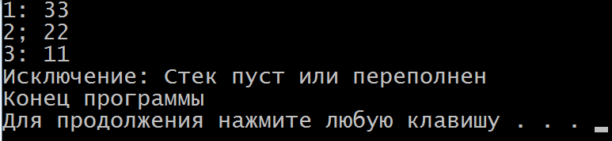
Рисунок 5 - Результат работы программы XSTACK
Имейте в виду, мы специально сделали стек таким маленьким, чтобы проще было привести пример возникновения исключительной ситуации, внеся в него слишком много элементов.
Рассмотрим части этой программы, относящиеся к исключениям. Их четыре. В спецификации класса имеется класс исключений. Также там имеются выражения, генерирующие исключения. В main() есть часть кода, которая может привести к исключительным ситуациям, — это блок повторных попыток. Есть код, в котором эти ситуации обрабатываются, — улавливающий блок.

Описание класса исключений
В нашей программе класс исключений описывается внутри класса Stack:
class Range { //Тело класса пусто! };
Как видите, тело класса пусто, а потому его объекты не обладают ни данными, ни методами. Все, что нам на самом деле нужно в этой простенькой программе, это имя класса Range. Оно используется для связывания выражения генерации исключения с улавливающим блоком (классу не обязательно быть пустым, как мы увидим позднее).

Генерация исключения
В классе Stack исключение возникает, когда приложение пытается извлечь значение из пустого стека или занести значение в заполненный до отказа стек. Чтобы сообщить приложению о том, что оно выполнило недопустимую операцию с объектом класса Stack, методы этого класса проверяют указанные условия с использованием if и генерируют исключение, если эти условия выполняются. В программе XSTACK исключение генерируется в двух местах, оба раза с помощью выражения
throw Range();
Второе слово этого незамысловатого предложения неявно запускает конструктор класса Range для создания, соответственно, объекта этого класса. Что касается первого слова, то оно передает управление программой обработчику ошибок (мы вскоре его увидим).

Блок повторных попыток (tгу-блок)
Все выражения в main(), в которых могут произойти ошибки, то есть выражения, манипулирующие данными объектов класса Stack, заключены в фигурные скобки, перед которыми стоит ключевое слово try:
try
{
//код, работающий с объектами, в которых могут
//произойти ошибки – защищаемый код
}
Это просто часть обычного кода программы. Такое могло бы понадобиться вне зависимости от того, используется механизм исключений или нет. В блок повторных попыток включаются только выражения, которым по долгу службы приходится иметь дело с классом Stack. Более того, в программе может быть несколько таких try-блоков, чтобы к этому классу был доступ из разных мест.

Обработчик ошибок (улавливающий блок)
Код, в котором содержатся операции по обработке ошибок, заключается в фигурные скобки и начинается с волшебного слова catch. Имя класса исключений должно включать в себя наименование класса, в котором он живет. В данном примере это Stack::Range.

catch(Stack::Range)
{
//код-обработчик ошибок
}
Такая конструкция называется обработчиком исключений. Она должна следовать непосредственно за блоком повторных попыток (защищаемым кодом). Что касается приведенного примера, то в нем обработчик ошибок занимается только выводом на экран сообщения об ошибках, чтобы пользователь знал, почему его программа перестала работать. Управление программой «проваливается» на дно обработчика ошибок, так что программа может продолжать работу прямо с этого места. Обработчик, правда, может передать управление совсем в другое место, а еще чаще он поступает совсем просто: завершает работу программы.

Последовательность событий
Давайте подведем итоги и покажем последовательность действий программы при возникновении ошибки.
- Код нормально выполняется вне блока повторных попыток (защищаемого кода).
- Управление переходит в блок повторных попыток (защищаемый код).
- Какое-то выражение в этом блоке приводит к возникновению ошибки в методе.
- Метод генерирует исключение.
- Управление переходит к обработчику ошибок (улавливающему блоку), следующему сразу за блоком повторных попыток.
Вот и все. Обратите внимание, каким прозрачным и четким получился конечный алгоритм. В любом выражении блока повторных попыток может произойти ошибка, но у нас все под контролем, не нужно беспокоиться о получении возвращаемого значения для каждого из них, потому что это делается автоматически. В данном конкретном примере мы сознательно написали два ошибочных выражения. Первое:
s1.push(44); //в стек занесено слишком много элементов
приводит к исключительной ситуации (если в примере убрать комментарии перед ним), а второе:
cout << "4: " « s1.pop() « endl; //извлечение из пустого стека
приводит к исключительной ситуации, если закомментировать первое выражение. Попробуйте сделать и так, и так. В обоих случаях будет выведено одно и то же сообщение:
Исключение: Стек пуст или переполнен

Многократные исключения
Можно спроектировать класс таким образом, чтобы он генерировал столько исключений, сколько нужно. Чтобы показать, как это делается, мы изменим программу XSTACK таким образом, чтобы она выдавала отдельные исключения при попытке переполнения стека и попытке извлечения из пустого стека.

Листинг 9. Программа XSTACK2
//--------------------------------------------------------------
// xstack2.cpp
// Демонстрация механизма исключений
#include "stdafx.h"
#include <iostream>
#include <windows.h>
//#include <exception>
using namespace std;
const int MAX = 3; //в стеке максимум 3 целых числа
///////////////////////////////////////////////////////////
class Stack
{
public:
class Full //класс исключений для Stack
{
};
class Empty //класс исключений для Stack
{
};
Stack () { top = -1;} //конструктор
void push(int var)
{
if(top >= MAX-1) //если стек заполнен,
throw Full(); //генерировать исключение Full
st[++top] = var; //занести число в стек
}
int pop()
{
if(top < 0) //если стек пуст.
throw Empty(); //генерировать исключение Empty
return st[top--]; //взять число из стека
}
private:
int st[MAX]; //стек: целочисленный массив
int top; //индекс вершины стека
};
///////////////////////////////////////////////////////////
int _tmain(int argc, _TCHAR* argv[])
{
SetConsoleCP(1251);
SetConsoleOutputCP(1251);
Stack s1;
try
{
s1.push(11);
s1.push(22);
s1.push(33);
s1.push(44);//Стек заполнен"
cout << "1: " << s1.pop() << endl;
cout << "2; " << s1.pop() << endl;
cout << "3: " << s1.pop() << endl;
cout << "4: " << s1.pop() << endl;//Стек пуст

}
catch(Stack::Full) //обработчик
{
cout << "Исключение: Стек заполнен" << endl;
}
catch(Stack::Empty) //обработчик
{
cout << "Исключение: Стек пуст" << endl;
}
cout << "Конец программы" << endl;
system("pause");
return 0;
}
//--------------------------------------------------------------
Результат работы программы приведён на рисунке 6:

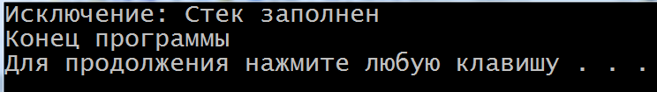
Рисунок 6 - Результат работы программы XSTACK2
В этой программе были описаны два класса исключений:
class Full { }; class Empty ( };
Выражение
throw Full();
исполняется, если программа вызывает push() при уже заполненном стеке, а
throw Empty();
исполняется, если программа вызывает рор() при пустом стеке.
Для каждого исключения используется отдельный отлавливающий блок:
try
{
//код, работающий с объектами класса Stack – защищаемый код
)
Catch (Stack::Full)
{
//код обработки исключения Full
}
catch(Stack::Empty)
{
//код обработки исключения Empty
}
Все отлавливающие блоки, используемые с конкретными блоками повторных попыток, должны следовать в коде непосредственно за ними. В этом случае каждое исключение приведет к выводу своего сообщения об ошибке: «Стек заполнен» или «Стек пуст». Группа отлавливающих блоков (цепь ловушек) работает примерно как выражение switch в том смысле, что исполняется только один соответствующий блок кода. После обработки исключения управление программой переходит к тому месту программы, которое следует за всеми блоками-ловушками. (В отличие от switch, не нужно заканчивать каждый отлавливающий блок break. В какой-то мере эти блоки напоминают функции.)
Предпочтительней создавать класс исключений наследником библиотечного класса exception, который описан в библиотечном файле exception. Именно от этого класса наследуют все классы стандартных исключений С++. Этот класс имеет набор полей и методов, которыми вы просто можете воспользоваться, чтобы не писать свои.
Пример исключения как наследника класса exception.
// xstack.cpp
// Демонстрация механизма исключений

#include "stdafx.h"
#include <iostream>
#include <windows.h>
#include <exception>
//#include <string>
using namespace std;
const int MAX = 3; //в стеке максимум 3 целых числа
///////////////////////////////////////////////////////////
class Stack
{
public:
class Full: public exception //класс исключений для Stack
{
public:
//Full() {}
Full(const char* s): exception(s) {}
};
class Empty //класс исключений для Stack
{
};
Stack () { top = -1;} //конструктор
void push(int var)
{
if(top >= MAX-1) //если стек заполнен,
throw Full("Заполнен"); //генерировать исключение Full
st[++top] = var; //занести число в стек
}
int pop()
{
if(top < 0) //если стек пуст.
throw Empty(); //генерировать исключение Empty
return st[top--]; //взять число из стека
}
private:
int st[MAX]; //стек: целочисленный массив
int top; //индекс вершины стека
};

///////////////////////////////////////////////////////////

int _tmain(int argc, _TCHAR* argv[])
{
SetConsoleCP(1251);
SetConsoleOutputCP(1251);
Stack s1;
try
{
s1.push(11);
s1.push(22);
s1.push(33);
s1.push(44);//Стек заполнен"
cout << "1: " << s1.pop() << endl;
cout << "2; " << s1.pop() << endl;
cout << "3: " << s1.pop() << endl;
cout << "4: " << s1.pop() << endl;//Стек пуст

}
catch(Stack::Full e) //обработчик
{
cout << e.what() << endl;
}
catch(Stack::Empty) //обработчик
{
cout << "Исключение: Стек пуст" << endl;
}
cout << "Конец программы" << endl;
system("pause");
return 0;
}
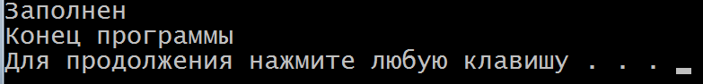
Рисунок 7 - Пример исключения как наследника класса exception

Исключения и класс Distance
В качестве еще одного примера технологии исключений рассмотрим класс Distance. Объекты этого класса состоят из целочисленных значений футов и значений дюймов типа float. При этом число дюймов не должно превышать 12,0. Проблема этого класса заключается в том, что необходимо защитить от ввода пользователем неправильного значения дюймов. Это может привести к некорректности данных, получаемых в результате выполнения арифметических операций, так как в этих операциях предполагается, что значения дюймов все-таки меньше 12,0. Если недопустимые значения тоже могут быть выведены, пользователь мог впасть в легкий ступор наедине с форматом 7'-15".
Опишем теперь класс Distance таким образом, чтобы можно было использовать механизм исключений для обработки ошибок.
Листинг 10. Программа XDIST
// xdist.cpp
// Исключения и класс Distance
// Листинг 10.cpp: определяет точку входа для консольного приложения.
//

#include "stdafx.h"
#include <iostream>
#include <string>
#include "windows.h"

///////////////////////////////////////////////////////////
using namespace std;
///////////////////////////////////////////////////////////
class Distance //класс английских мер расстояний
{
public:
class InchesEx { }; //класс исключений
//---------------------------------------------------------
Distance() //конструктор (без аргументов)
{ feet = 0; inches = 0.0; }
//---------------------------------------------------------
Distance(int ft, float in) //конструктор (2 арг-та)
{
if(in >= 12.0) //если дюймы указаны неверно,
throw InchesEx(); //генерировать исключение
feet = ft;
inches = in;
}
//---------------------------------------------------------
void getdist() //получить длину от пользователя
{
cout << "\nВведите футы: "; cin >> feet;
cout << "Введите дюймы: "; cin >> inches;
if(inches >= 12.0) //если дюймы неправильные,
throw InchesEx(); //генерировать исключение
}
//---------------------------------------------------------
void showdist() //вывод расстояний
{ cout << feet << "\'-" << inches << '\"'<< endl; }
private:
int feet;
float inches;
};
///////////////////////////////////////////////////////////

int _tmain(int argc, _TCHAR* argv[])
{
SetConsoleCP(1251);
SetConsoleOutputCP(1251);
try
{
Distance dist1(17, 3.5); //конструктор (2 аргумента)
Distance dist2; //конструктор (без аргументов)
dist2.getdist(); //получить расстояние
//вывести расстояния
cout << "\ndist1 = "; dist1.showdist();
cout << "\ndist2 = "; dist2.showdist();
}
catch(Distance::InchesEx) //поймать исключения
{
cout << "\nОшибка инициализации: " << "\nОшибочно введены дюймы " << endl;
}
system("PAUSE");
return 0;
}

В случае ошибочного ввода результат работы программы (рисунок 8):

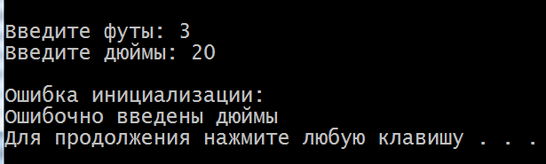
Рисунок 8 - В случае ошибочного ввода
В случае правильного ввода (рисунок 9):
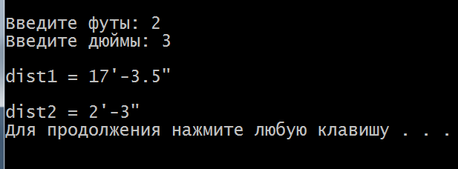
Рисунок 9 - В случае правильного ввода

Итак, разберемся с этой программой. Здесь мы создали класс исключений, называемый InchesEx, для класса Distance. При любой попытке пользователя ввести неправильное значение генерируется исключение. Так случается в двух местах: в конструкторе аргументов, где программист может неверно задать инициализирующие значения, а также в функции getdist(), где пользователь может ввести ошибочные данные в ответ на просьбу ввести дюймы. Можно проверять таким способом, например, случайный ввод отрицательных значений, да и другие ошибки ввода.
В main() все взаимодействия с объектами Distance заключены в блок повторных попыток, а блок-ловушка выводит сообщение об ошибках.
В серьезно разрабатываемых программах, конечно, можно обрабатывать ошибки пользователя (как бы противопоставляя их ошибкам программиста) по-другому. Более приемлемо, с точки зрения пользователя, было бы, например, не выходить из программы и не просто выводить строку сообщения об ошибке, а возвращаться на начало блока повторных попыток. Собственного говоря, это блок так и называется из-за того, что запуск программы после сбоя в общем случае может производиться с него. Так вот, если вернуться к началу этого блока повторных попыток, то пользователю тем самым может быть дан шанс ввести правильное значение дюймов.

Исключения с аргументами
А что, если приложению нужно больше информации о том, что привело к возникновению исключительно ситуации? Например, в программе XDIST может понадобиться выяснить, какие именно значения дюймов были введены. Далее, если, например, одно и то же исключение генерируется разными методами класса, то бывает важно выяснить, кто же виновник того, что произошла ошибка. Может быть, существует какой-то способ передать такую информацию от метода, где было сгенерировано исключение, к приложению, которое его поймало?
На этот вопрос можно ответить, если вспомнить, что генерация исключения включает в себя не только передачу управления обработчику, но и создание объекта класса исключений с помощью вызова его конструктора. Например, в XDIST мы создаем объект типа InchesEx при генерации исключения с помощью выражения
throw InchesEx();
Если мы добавляем компонентные данные к классу исключений, мы можем их инициализировать при создании объекта. Обработчик исключений затем может извлечь данные из этого объекта при поимке исключения. Немного модифицируем программу XDIST, чтобы продемонстрировать вышесказанное.
Листинг 11. Программа XDIST2
//--------------------------------------------------------------
// xdist2.cpp
// исключения с аргументами
// Листинг 11.cpp: определяет точку входа для консольного приложения.
//

#include "stdafx.h"
#include <iostream>
#include <string>
#include "windows.h"

///////////////////////////////////////////////////////////
using namespace std;
class Distance
{ //класс английских расстояний
public: //
class InchesEx //класс исключений
{
public:
string origin; //для имени функции
float iValue; //для хранения ошибочного значения
InchesEx(string or, float in) //конструктор с двумя аргументами
{
origin = or; //сохраненная строка с именем виновника ошибки
iValue = in; //сохраненное неправильно значение дюймов
}
}; //конец класса исключений
//
Distance(): feet (0), inches (0.0)//конструктор (без аргументов).
{ }
//--------------------------------------------
Distance(int ft, float in) //конструктор (2 аргумента)
{
if(in >= 12.0)
throw InchesEx("Конструктор с двумя параметрами", in);
feet = ft;
inches = in;
}
// - -
void getdist()//получить данные от пользователя
{
cout << "\nВведите футы: ";cin >> feet;
cout << "Введите дюймы: "; cin >> inches;
if(inches >= 12.0)
throw InchesEx("функция getdist()", inches);
}
//----------------------------------------------
void showdist()//вывести расстояние
{ cout << feet << "\'-" << inches << '\"' << endl;}
private:
int feet;
float inches;
};
///////////////////////////////////////////////////////////

int _tmain(int argc, _TCHAR* argv[])
{
SetConsoleCP(1251);
SetConsoleOutputCP(1251);
try
{
Distance dist1(17, 3.5); //конструктор с двумя аргументами
Distance dist2;//конструктор без аргументов
dist2.getdist(); //получить значение
cout << "\ndistl - "; dist1.showdist();//вывести расстояния
cout << "\ndist2 - "; dist2.showdist();
}
catch(Distance::InchesEx ix) //обработчик ошибок
{
cout << "\nОшибка инициализации: " << ix.origin
<< "\nОшибочно введены дюймы " << ix.iValue
<< " превышение допустимого" << endl;
}
system("PAUSE");
return 0;
}

В случае ошибочного ввода результат работы программы (рисунок 10):
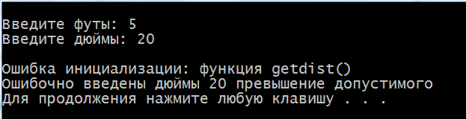
Рисунок 10 - В случае ошибочного ввода
В случае правильного ввода (рисунок 11):
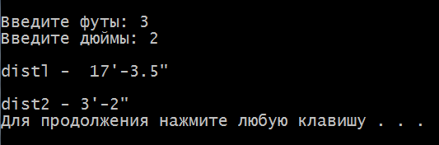
Рисунок 11 - В случае правильного ввода
При передаче данных в обработчик ошибок производятся три действия: задание методов и конструктора класса исключений, инициализация этого конструктора при генерации исключения, обращение к данным объекта при поимке исключения. Давайте разберемся во всем по порядку.

Спецификация данных в классе исключений
Данные в классе исключений лучше всего сделать общедоступными, чтобы обработчик имел прямой доступ к ним. Вот так выглядит спецификация класса исключений InchesEx в программе XDIST2:
class InchesEx //класс исключений
{
public:
string origin; //для имени функции
float iValue; //для хранения ошибочного значения
InchesEx(string or, float in) //конструктор с двумя аргументами
{
origin = or; //сохраненная строка с именем виновника ошибки
iValue = in; //сохраненное неправильно значение дюймов
}
}; //конец класса исключений
//
Distance(): feet (0), inches (0.0)//конструктор (без аргументов).
{ }
//--------------------------------------------
Distance(int ft, float in) //конструктор (2 аргумента)
{
if(in >= 12.0)
throw InchesEx("Конструктор с двумя параметрами", in);
feet = ft;
inches = in;
}
В этом классе имеются общедоступные переменные для объекта класса string, в котором будут содержаться сведения об имени вызываемого метода, а также переменные типа float для хранения ошибочных значений дюймов.

Инициализация объекта класса исключений
Как же инициализировать данные при генерации исключительной ситуации? В конструкторе с двумя аргументами класса Distance мы пишем:
throw InchesEx("Конструктор с двумя параметрами", in);
А в методе getdist() для класса Distance пишем:
throw InchesEx("функция getdist()", inches);
При генерации исключения обработчик выведет соответствующую строку и значение количества дюймов. Из строки мы узнаем, в каком методе произошла ошибка, a inches сообщит, какое именно значение ошибочно ввел пользователь. Такой способ обработки исключений позволит программисту или пользователю более точно определить причину сбоя в программе.

Извлечение данных из объекта класса исключений
Как нам добыть данные при поимке исключения? Проще всего сделать их общедоступной частью класса исключений, как мы и сделали в нашем примере. В блоке-ловушке можно объявить ix как имя объекта класса исключений. Используя это имя, можно запросто обращаться к данным объекта, записывая их через точку:
catch(Distance::inchesEx ix)
{
//прямой доступ к 'ix.origin' и 'ix.value'
}
Можно совершенно спокойно выводить на экран значения ix.origin и ix.value. Приведем пример взаимодействия пользователя с программой XDIST2. Пользователь ввел, как обычно, некорректное значение дюймов, оно превышает значение 12,0.
Введите футы: 7 Введите дюймы: 13.5
Ошибка инициализации. Виновник: функция getdixt() Введенное значение дюймов 13.5 слишком большое.
Если же нерадивому программисту вдруг захочется поменять определение distl в main() на
Distance dist1(17, 22.25);
сгенерируется исключение, в результате чего на экране появится надпись следующего содержания:
Ошибка инициализации. Виновник: конструктор с двумя аргументами. Введенное значение дюймов 22.25 слишком большое.
Конечно, с аргументами исключений можно делать все, что угодно, но типичное их использование — это получение дополнительной информации, помогающей диагностировать ошибки.

Класс bad_alloc
В стандарт C++ включено несколько встроенных классов исключений. Наверное, чаще всего в работе используется класс bad_alloc, который генерирует исключение, если возникает ошибка резервирования памяти при использовании new. В более ранних версиях C++ это исключение называлось xalloc. На момент публикации этой книги прежний подход все еще использовался в Microsoft Visual C++. Если правильно установить блок-ловушку и блок повторных попыток, то bad_alloc можно использовать совершенно без проблем. В следующем коротеньком примере BADALLOC показано, как это делается.

Листинг 12. Программа BADALLOC
//--------------------------------------------------------------

// badalloc.cpp
// Демонстрация исключения bad_alloc
// Листинг 12.cpp: определяет точку входа для консольного приложения.
//

#include "stdafx.h"
#include <iostream>
#include <string>
#include "windows.h"

///////////////////////////////////////////////////////////
using namespace std;

int _tmain(int argc, _TCHAR* argv[])
{
const unsigned long SIZE = 100000000; //объем памяти
char* ptr; //указатель на адрес в памяти
SetConsoleCP(1251);
SetConsoleOutputCP(1251);

try
{
ptr = new char[SIZE]; //разместить в памяти SIZE байт
}
catch(bad_alloc) //обработчик исключений
{
cout << "\n Исключение класса bad_alloc: нехватка памяти.\n";
return(1);
}
delete[] ptr; //освободить память
cout << "\nВсёхорошо.\n";
system("PAUSE");
return 0;
}

При правильной работе программы результат будет (рисунок 12):
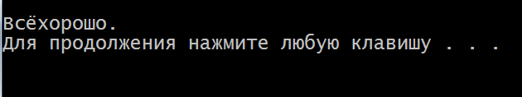
Рисунок 12 - При правильной работе программы
Все выражения, каким-либо образом связанные с new, поместите в блок повторных попыток. Блок-ловушка, который ставится сразу за этим блоком, обработает ошибку, то есть выведет сообщение и закроет программу.

Размышления об исключениях
Мы показали только простейшие примеры использования механизма исключений. Вот ещё несколько соображений относительно этой технологии.

Вложенные функции
Выражение, приводящее к исключительной ситуации, не обязательно располагается непосредственно в блоке повторных попыток. Оно может быть и в функции, вызываемой выражением из этого блока (или функцией, вызванной функцией, вызванной функцией из блока повторных попыток, и т. д., понятное дело). Поэтому следует сделать блок повторных попыток верхним уровнем программы. О функциях, находящихся на более низких уровнях, можно заботиться не столь усердно, поскольку в любом случае они вызываются с верхнего уровня, то есть из блока повторных попыток (тем не менее функциям среднего уровня иногда бывает полезно добавлять данные о себе в исключения или передавать их вниз по иерархии).

Исключения и библиотеки классов
Важной проблемой, которую решает механизм исключений, является выявление ошибок в библиотеках классов. В библиотечной функции легко может возникнуть ошибка, но обычно совершенно неясно, где именно и что с ней делать. Кроме того, надо учитывать, что алгоритмы для библиотеки были написаны какими-то другими людьми, в другое время, то есть довольно сильно могут отличаться по концепции от программы, которую вы собираетесь писать. Что обязана в любом случае библиотечная функция сделать, так это сообщить о возникшей ошибке в вызвавшую ее программу. Проще говоря, библиотечная функция должна сказать: «У меня произошла ошибка. Я не знаю, что с ней делать, но она уже произошла» и вызывающая программа будет обрабатывать эту ошибку по своему усмотрению.
Механизм исключений включает в себя такую возможность, поскольку исключения передаются наверх по иерархической лестнице вложенных функций до тех пор, пока не дойдут до блока-ловушки. Выражение выдачи исключения может входить в библиотеку, но ловушка может быть только в вызывающей программе, которая одна знает, как лучше обработать ошибку.
Если вы взялись за написание библиотеки классов, позаботьтесь о том, чтобы исключения выдавались в вызывающую программу из всех функций, в которых может случиться что-то неординарное. Если же вы пишете программу, использующую библиотеку, то нужно предусмотреть блок повторных попыток и блок-ловушку для любых исключений, которые может выдавать библиотека.

Исключения — не панацея
Механизм исключений невозможно применять ко всем типам ошибок. Есть некий потолок, касающийся размеров программы и времени на обработку ошибок. Например, все-таки, наверное, нецелесообразно использовать исключения для работы с ошибками ввода (например, ввода символов вместо цифр), такие коллизии гораздо проще ликвидировать традиционными способами. Да-да, просто в цикле проверять, что вводит пользователь, и принимать соответствующие решения. В случае необходимости — просить пользователя ввести данные заново.

Автоматически вызываемые деструкторы
Технология обработки исключений удивительно умна и практична. При генерации исключения деструктор вызывается автоматически для того объекта, который был создан в коде как раз перед тем местом, где возникла ошибка. Это действительно необходимо, поскольку приложение не знает, какое выражение стало причиной исключения, а если программа хочет после обработки ошибки продолжать свое выполнение, то ей придется (по меньшей мере) пройти заново весь блок повторных попыток. Механизм исключений гарантирует, что код в try-блоке будет «перезагружен».

Обработка исключений
После успешной ловли исключений вам, как истинному охотнику, вероятно, захочется прикончить всю программу, чтобы никаких исключений больше тут не водилось вообще. Механизм исключений позволяет выявить виновника произошедшей ошибки, представить его имя пользователю, а перед завершением программой произвести все необходимые ритуалы очистки памяти, завершения стартовавших процессов и т. п. Лучшее средство для очистки совести компьютера перед закрытием приложения — это деструктор. Как раз с его помощью можно вывести даже самые не выводимые пятна в памяти компьютера, во всяком случае, той ее части, которая использовалась объектами.
В других ситуациях у вас может не появиться намерения завершить программу. Может быть, ошибку можно исправить «на лету» или попросить пользователя ввести данные корректно и исчерпать тем самым инцидент. В таком случае, блоки повторных попыток и блоки-ловушки замыкаются в цикл так, чтобы после работы обработчика исключений управление в программе вернулось бы к началу блока повторных попыток.
Если не нашлось обработчика для сгенерировавшегося исключения, операционная система бесцеремонно закрывает программу.

Резюме
Исключения — это механизм обработки ошибок, возникающих при некорректной работе программ, написанных на C++, с использованием систематического, объектно-ориентированного подхода. Исключительные ситуации обычно возникают вследствие ошибочных выражений в блоках повторных попыток (try-блоках), которые работают с объектами некоторого класса. Метод класса обнаруживает ошибку, и «генерируют исключение», которое ловится программой с помощью класса, следующего в коде обработчика исключений сразу за блоком повторных попыток.

Средства стандартной библиотеки для обработки исключений
Все стандартные исключения являются потомками описанного в заголовочном файле <exception> класса exception.
Средства диагностики включают в себя стандартные классы и функции, которые используются для диагностики ошибок, возникающих в процессе работы программы. Все ошибки подразделяются на логические (logic_error), которые в принципе можно обнаружить до запуска программы, и ошибки времени выполнения (runtime_error). В библиотеке определена простая иерархия классов исключений, которая должна служить основой для исключений, создаваемых программистом (рисунок 13):
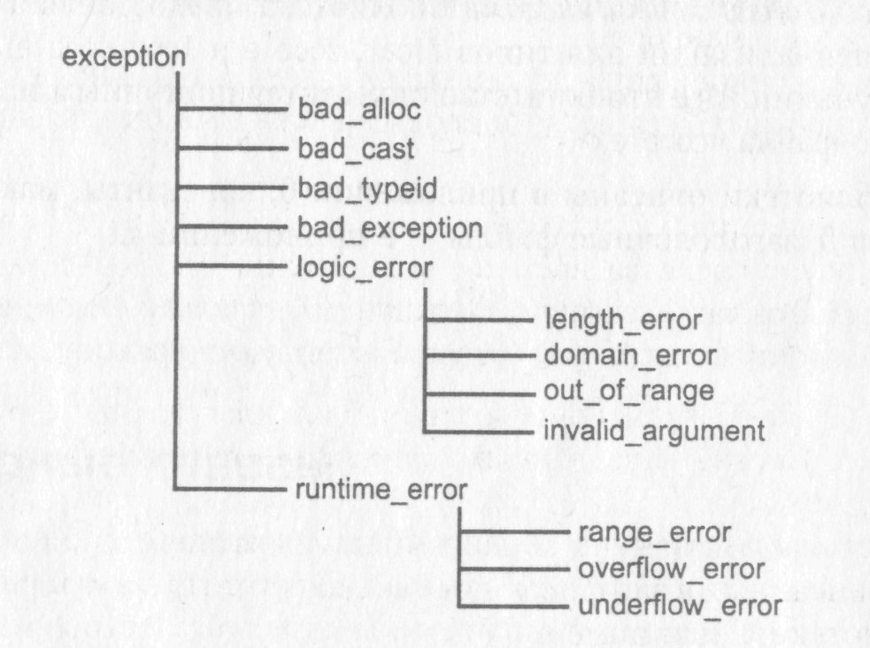
Рисунок 13 - Иерархия классов стандартных исключений
Ниже кратко описаны эти классы:
bad_alloc — ошибка при динамическом распределении памяти с помощью new;
bad_cast — неправильное использование оператора dynamic_cast;
bad_typeid — операция typeid не может определить тип операнда;
bad_exception — порождается, если при вызове функции, в спецификации исключений которой оно указано, произошло неожидаемое исключение;
length_error — попытка создания объекта, большего, чем максимальный размер типа size_t;
domain_error — нарушение внутренних условий перед выполнением действия;
out_of_range — попытка вызова функции с параметром, не входящим в допустимые значения;
invalid_argument — попытка вызова функции с неверным параметром;
range_error — неправильный результат выполнения;
overf1ow_error — арифметическое переполнение (результат слишком большой для указанного типа данных);
underflow_error — исчезновение порядка (результат слишком маленький для указанного типа данных).
Для использования этих классов необходимо подключить заголовочный файл <stdexcept>.
Для обработки ошибок при выделении памяти в библиотеке описан класс bad_alloc, тип функций-обработчиков ошибок new_handler и функция установки нового обработчика set_new_handler.
Механизм обработки ошибок выделения памяти следующий: если операция new не может выделить требуемое количество динамической памяти, она вызывает функцию-обработчик типа new_handler, который должен либо попытаться освободить память, либо породить исключение в виде объекта класса bad_alloc или производного от него, либо вызвать функцию abort или exit для завершения программы. Функция set_new_handler используется для установки собственного обработчика вместо стандартного. Как правило, она применяется при перегрузке операций new и delete.
Для поддержки динамической идентификации типов в библиотеке определен класс type_info, а также классы исключений bad_cast и bad_typeid.

